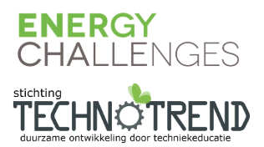
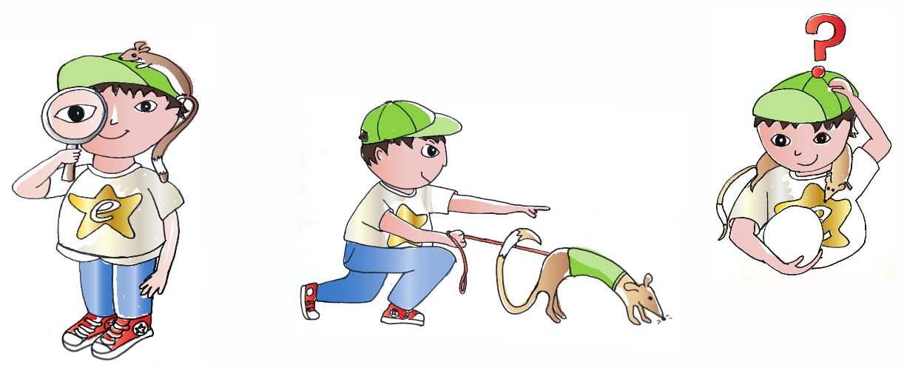
Stichting Technotrend © 2020
Energie Speurtocht in huis

Thema 2: Onderzoek één kamer in jouw huis
Antwoordvel

Naam van Detective:

Intro: Een duurzaam huis, zo kan het ook
1. Welke energiebesparingen heb je gezien?

2. Wat vind je daar van?

3. Zou je zelf zo kunnen leven? Leg uit.

Opdracht 1: Het interactieve huis

Kamer 1: ……………………………… (bijvoorbeeld badkamer of woonkamer)

a. Wat heb je geleerd van het filmpje?

b. Welke tips om energie te besparen worden gegeven in het filmpje?

Kamer 2: ………………………………

a. Wat heb je geleerd van het filmpje?

b. Welke tips om energie te besparen worden gegeven in het filmpje?

Kamer 3: ………………………………

a. Wat heb je geleerd van het filmpje?

b. Welke tips om energie te besparen worden gegeven
in het filmpje?

Opdracht 2: Kies één kamer uit jouw huis
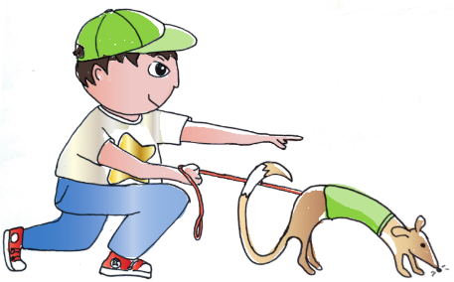
1. Welke kamer heb je gekozen?

2. Wat gebruikt er allemaal energie in deze kamer? Schrijf hieronder jouw ontdekkingen.

a. Onderzoek welke apparaten in de kamer energie gebruiken.
Mijn ontdekkingen:

b. Voel langs de ramen en spoor op of er kou van buiten naar binnen komt.
Beschrijf ook waar dit gebeurt.
Mijn ontdekkingen:

c. Kijk als een echte detective voor je gaat slapen of alle apparaten wel echt uit staan!
Mijn ontdekkingen:

d. Brandt het licht ook aan als er geen mensen in de kamer zijn?
Mijn ontdekkingen:

e. Is je nog iets anders opgevallen in de kamer?
Mijn ontdekkingen:

Opdracht 3: Jouw kamer van de toekomst

Teken hieronder jouw kamer van de toekomst. Je mag ook een foto van een tekening maken en die in de box plakken.

Bonus opdracht I: Ventileren
1. Wat doen jullie al goed?

2. Welke verbetertips hebben jullie gekregen?

3. Zijn er nog extra tips uit het filmpje die jullie kunnen toepassen in huis?

Meterstanden week 2

Noteer hier samen met je ouders/verzorgers de meterstanden van week 2

